Санкт-Петербургский национальный исследовательский университет информационных технологий, механики и оптики.
Домашняя работа №2
Кудряшов Артем гр. 2121

Санкт-Петербург
01.01.2013

Какому типу принадлежат следующие грамматики:
1) S → aAbB
AbB → aAbB
bBb → bb
A → ε

Ответ:
Грамматика типа 0.
S → aAbB→ aaAbB→ aabB (так как нетерминал B при любом выводе остается, то вывод предложений невозможен)
2) S → AB
AB → CBb
CB → ABB
A → a
aB → a

Ответ:
Грамматика типа 0.
S → AB→ aB→a
S → AB→ CBb→ ABBb→aBBb→aBb→ab

3) S → AaB
AaB → aAaBb
aBb → abb
A → ε

Ответ:
Грамматика типа 0.
S → AaB→ aAaBb→aaBb→aabb
S → AaB→ aAaBb→aaAaBbb→aaaBbb→ aaabbb

4) S → AB
AB → aDB
DB → ABB
B → b
Ab → b
Ответ:
Грамматика типа 0.
S → AB→Ab→b
S → AB→ aDB→ aABB→ aAbb→abb

  - Сколько различных выводов цепочки baaaab существует в грамматике с правилами:
S → bAb
A → AA | a
Ответ:

  - Выводима ли цепочка cabbaac в грамматике:
S → SS | a | c | A
B → bB | b
aAa → aBa

Ответ: выводима
S → SS→ сS→ сSS→ caSS→ caAS→ caASS→ caAaS→ caBaS→ cabBaS
→ cabbaS→ cabbaSS→ cabbaac

  - Постройте левый и правый выводы цепочки abbbb в грамматике:
G={ S → aAB, A → bBb, B → A | ε }
Левый вывод:
S → aAB→ abBbB→ abAbB→ abbBbbB→ abbbb
Правый вывод:
S → aAB→ aAA→ aAbBb→ aAbb → abBbbb→abbbb

По грамматике Хомского:
  - S → LDL
  - L → La | Lb | a
  - D → D0 | D1 | 0 | 1
  - постройте деревья вывода следующих слов: ab10aa, abba0a, a1a. Покажите, что слова ab10, b1a, abba не выводимы в этой грамматике.
ε
1) ab10aa
  - 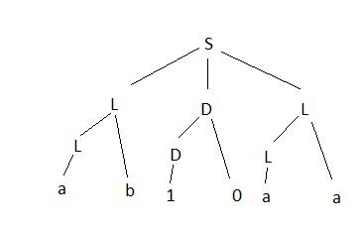
  - 2) abba0a
  - 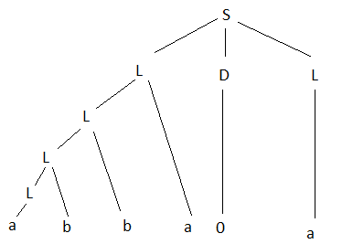
3) a1a
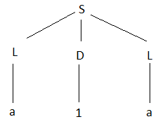

4) ab10
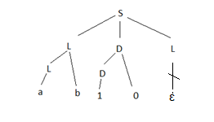
5) b1a
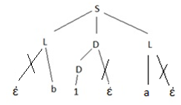
6) abba
